Раздел долгосрочного планирования: Физика – наука о природе |  |  |  | Школа: Конюховская ОШ
Дата: |  |  |  | ФИО учителя: Егорочкин Александр Владимирович
класс: 7 |  |  |  | Участвовали: |  | Не участвовали:
Тема урока |  | Научные методы изучения природы
Цели обучения, достигаемые на этом уроке (Ссылка на учебный план) |  | 7.1.1.2 - различать научные методы изучения природы
Цель урока |  | Все обучающиеся смогут:  - Различать научные методы изучения природы  Многие:  - Описывать последовательность изучения физического явления через наблюдение  Некоторые:  -Составлять алгоритм проведения наблюдения и эксперимента
Критерии оценивания |  | Обучающиеся:  -Классифицируют научные методы изучения природы  - Описывают последовательность изучения физического явления через наблюдение  -Составляют алгоритм проведения наблюдения и эксперимента
Языковые задачи |  | Обучающиеся смогут устно приводить примеры физических явлений, истинная природа которых хорошо знакома, и описывать последовательность изучения физического явления через наблюдения.  Ключевые слова и фразы: наблюдение, гипотеза, эксперимент, физическая теория, физический закон.  Полезные фразы:  Мы думаем… (Я думаю……)  Мы считаем так, потому что…  Наше мнение… (Мое мнение…..)  Мы так думаем, потому что… (Я так думаю, потому что…..)
Воспитание ценностей |  | Развитие патриотизма через информирование учащихся о научных центрах Казахстана, в которых проводятся наблюдения, эксперименты (обсерватория СКГУ им. М. Козыбаева)
Межпредметная связь |  | Естествознание. Биология. География (через проведение наблюдений и эксперимента)
Предыдущие знания |  | Учащиеся имеют навык проведения наблюдения и эксперимента
Ход урока
Запланированные этапы урока | Виды упражнений, запланированных на урок: |  |  |  |  | Ресурсы
Начало урока (10 мин) | Организация учебного процесса. Позитивный настрой.  Концентрация внимания учащихся.  Прием «Кто быстрее?», метод «Определение зоны ближайшего развития»  Задание. Распознайте и вставьте пропущенный в предложении вид физического явления (механическое, звуковое, тепловое, электрическое, световое явление).  - Кипение воды является примером ……………….. явления.  - Раскаты грома является примером ……………….. явления.  - Мерцание звезд является примером ……………….. явления.  4. Колебание маятника часов является примером ……………….. явления.  5. Гроза является примером ……………….. явления.  Оценивание. Самооценивание по карточке с правильным ответом.  - Тепловое  - Звуковое  - Световое  - Механическое  - Электрическое  Пять учащихся выполнившие правильно задание объеденяются в группу №1, последующие в группу №2 и т. д (Формируются группы)  Определение цели урока. Прием «Постановка вопроса и обсуждение»  Тема урока сегодня «Научные методы изучения природы».  - Расскажите, что вы видите на представленных иллюстрациях?  (Обсерватория – телескоп – солнечное затмение, лаборатория – эксперимент – тепловое явление)  - Какие научные методы используются для изучения астрономического (Солнечное затмение) и физического явления (Тепловые явления)? (наблюдение, эксперимент)  Чему вы должны научиться при изучении научных методов (наблюдения, эксперимента)? Сформулируйте цель урока.  Задание (Для учащихся испытывающих затруднение). Определите цель урока, собрав предложение из написанных на доске словестных конструкций.  Словесные конструкции: различать, изучения природы, научные методы.  Дифференциация по способу выполнения задания (предложены словесные конструкции). |  |  |  |  | Карточка с заданием  Презентация  Иллюстрации
  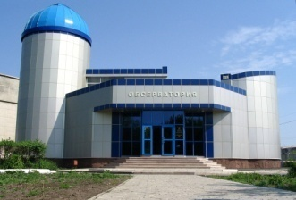  г. Петропавловск. Обсерватерия СКГУ  им. Козыбаева | 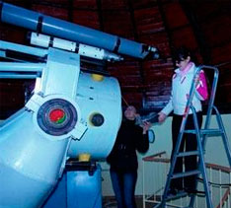 | 
  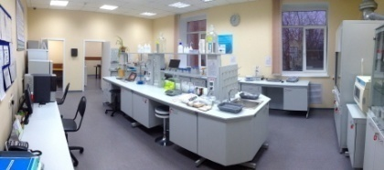 | 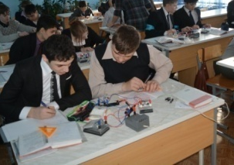 | 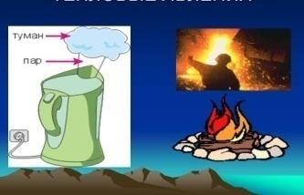
Середина урока (18 мин) | Изучение нового материала.  Получать информацию, изучать окружающие нас физические явления вы будете, используя научные методы – наблюдение и эксперимент, но вам необходимо выяснить:  - Что такое наблюдение?  - Что такое эксперимент?  - По каким признакам можно отличить наблюдение от экспермента?  Группа получает таблицу, состоящую из двух колонок (Таблица 1) и разрезанные карточки с признаками соответствующими наблюдению и эксперименту.  Критерий: обучающиеся  - классифицируют научные методы изучения природы  Задание 1. Прием «Установи соответствие».  Соотнесите признаки соответствующие наблюдению и эксперименту.  Таблица 1.  Дескриптор: обучающийся  - соотносит правильно признаки наблюдения.  - соотносит правильно признаки эксперимента.  Оценивание. Взаимооценивание. Учащиеся группы выполнившей первой правильно задание расходятся в другие группы для оценивания по полученной карточке с правильным ответом (Таблица 2). После проверки ученик - оценщик предоставляет группе устную обратную связь «Ученик - учащимся».  Таблица 2.  Карточку с правильным расположением признаков наблюдения и эксперимента получает каждый учащийся и вклеивает в тетрадь.  Критерии: обучающийся  описывает последовательность изучения физического явления через наблюдения;  - составляет алгоритм проведения наблюдения и эксперимента.  Задание 2. Подход «Структурированное исследование», метод «Системный органайзер», прием «Ключевые слова».  Уровень А. Прочитайте описание последовательности изучения физического явления (Приложение 1) и, используя выделенные в тексте слова, составьте «Системный органайзер» (Приложение 2) при изучении физического явления. Составьте план проведения наблюдения физического явления (Как провести наблюдение?) и проведения эксперимента (Как провести эксперимент?).  Уровень Б. Прочитайте описание последовательности изучения физического явления (Приложение 1) и, используя ключевые слова, представьте её в виде «Системного органайзера» (схемы последовательных действий). Составьте план проведения наблюдения физического явления (Как провести наблюдение?) и проведения эксперимента (Как провести эксперимент?).  Уровень С. Опишите последовательность изучения физического явления через наблюдения, используя знакомый из жизни пример (Например, молния) и представьте в тетради полученную последовательность в виде «Системного органайзера» (схемы последовательных действий). Составьте план проведения наблюдения физического явления (Как провести наблюдение?) и проведения эксперимента (Как провести эксперимент?).  На основании предположения Галилея были созданы маятниковые часы. Изобрел их голландский ученый Христиан Гюйгенс. В 1656 г. Гюйгенс разработал способ управления колебаниями маятника и связал его движение со стрелками часов (рис. 2)».  Дескрипторы: обучающийся  - описывает последовательность изучения физического явления через наблюдения;  - представляет полученную последовательность в виде системного органайзера;  - составляет алгоритм проведения наблюдения;  - составляет алгоритм проведения эксперимента.  Оценивание. Взаимооценивание в паре с позиции «правильно/неправильно» по шаблону. Предоставление устной обратной связи «Ученик - ученику», «Обсуждение допущенных ошибок»  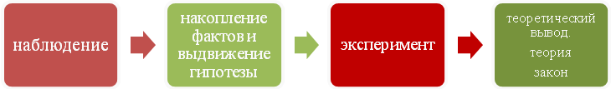  Этапы изучения физического явления  - Назвать объект наблюдения.  - Поставить цель.  - Ответить на вопросы:  - Что я увидел, услышал, осязал?  - Тела, учавствовавшие в событии?  - Что произошло с каждым телом?  - Что было постоянным?  - Что изменилось? Как именно.  - Вывод.  - Цель  - Замысел эксперимента  - Оборудование  - Ход работы  - Результаты  - Вывод  Обучающиеся, которые не выполнили данное задание или выполнили неправильно вклеивают карточку – шаблон в тетрадь.  Дифференциация по уровню выполнения задания  Разминка «Три метода» |  |  |  |  | Карточка с таблицей  Разрезанная на части таблица  Карточка с заданием  Физика: учеб. для 7 кл. общеобразоват. шк. / Н.А. Закирова, Р.Р. Аширов. – Астана: Издательство «Арман-ПВ», 2017. – 250 с.: ил.  Информация на  стр. 11  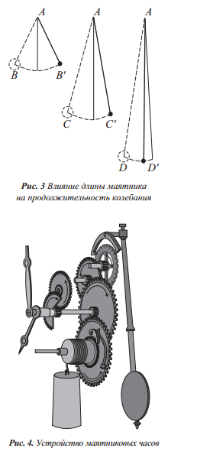  Приложение 1  Рис. 1  Рис. 2
  НАБЛЮДЕНИЕ | ЭКСПЕРИМЕНТ
  НАБЛЮДЕНИЕ | ЭКСПЕРИМЕНТ
  — это изучение явлений в естественных условиях, без всякого вмешательства человека в его ход | - это искусственное  воспроизведение исследуемых явлений
  Является частью эксперимента | Включает в себя наблюдение
  Осуществляется без вмешательства в изучаемые объекты | Предполагает вмешательство человека в изучаемые явления, предметы
  Изучаются поверхностные связи и отношения, внешние их проявления | Изучаются глубокие, фундаментальные связи и отношения, их внутренние характери
  Зачастую осуществляется в естественных условиях без возможности повторениятики | Предполагает создание специальных условий изучения объекта, дающих возможность повторения опыта
Конец урока (12 мин) | Определение уровня достижения цели урока каждым учащимся.  Оценивание. Оценивает учитель. Предоставление письменной обратной связи «Учитель - ученик»  Рефлексия. Прием «Два М и Д».  Учащимся предлагается написать на стикере два момента, которые у них получились хорошо в процессе урока, и предложить одно действие, которое улучшит их работу на уроке.  Д/З.  - Провести домашнее наблюдение (эксперимент) и сделать фотоотчет (рисунки) этапов проведения наблюдения (эксперимента).  - Написать эссе (5 предложений) о важности использования научных методов при получении физических знаний. |  |  |  |  | Слайд с заданием  Стикеры
Дифференциация – каким способом вы хотите больше оказывать поддержку? Какие задания вы даете ученикам более способным по сравнению с другими? |  |  | Оценивание – как Вы планируете проверять уровень усвоения материала учащимися? |  | Охрана здоровья и соблюдение техники безопасности
Дифференциация по цели, по способу выполнения задания, по источнику, по уровню выполнения задания, по форме работы учащихся |  |  | Самооценивание по карточке с правильным вариантом ответа, Взаимооценивание с позиции «правильно/неправильно» с использованием шаблона, предоставление устной обратной связи |  | Создание условий в соответствии с санитарными нормами,  использование на уроке разминочного упражнения и смены видов деятельности.

